REALISATION DU CŒUR PORTE-PHOTOS POUR PAPA A LA PATE A SEL

Avec l’aide de ta maman, préparons une surprise pour ton papa pour la fête des pères.

Matériel à préparer :
- 2 tasses de farine
- 1 tasse de sel
- de l’eau
- 1 trombone
- de la peinture

PREPARER LA PATE A SEL :
Mélange la farine et le sel et ajoute l’eau petit à petit pour constituer une pâte. Donne lui la forme d’un cœur. Place au centre du cœur un trombone comme sur l’image. Laisse sécher à l’air libre. S’il te reste de la pâte à sel, tu peux bien sûr imaginer de réaliser d’autres objets.

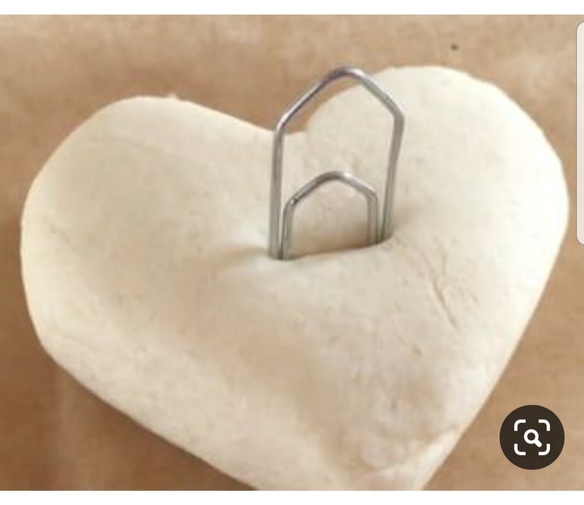
DECORER LE CŒUR :
Une fois sèche, tu peux peindre le cœur de la couleur préférée de ton papa.
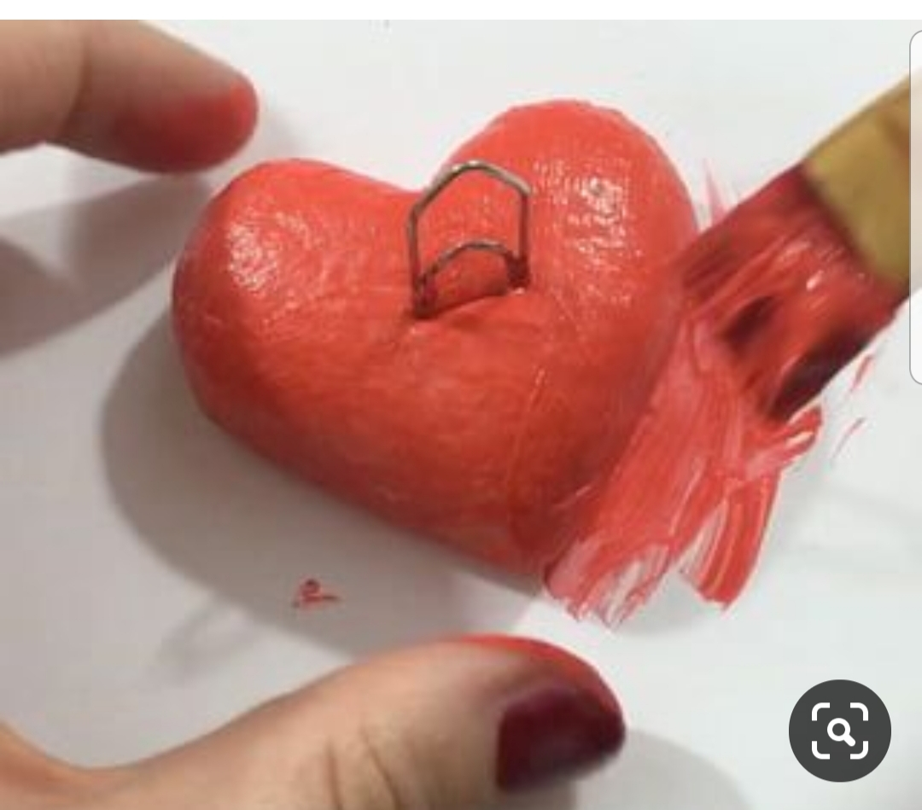

Quand c’est prêt, tu vas placer une photo de toi et de ta famille sur le trombone.

EMBALLER LE CADEAU :
Voilà, il ne te reste plus qu’à créer un joli papier cadeau pour emballer ton cadeau.
Sur une grande feuille blanche, tu peux peindre ou dessiner en faisant preuve d’imagination. Tu sais déjà dessiner de jolis graphismes : lignes ,ponts ,vagues , et cœurs de toutes les couleurs ! Quand ton papier cadeau est réalisé, demande à maman de t’aider à recouvrir le cœur.
Tu peux m’envoyer des photos de ta belle réalisation en pâte à sel !

